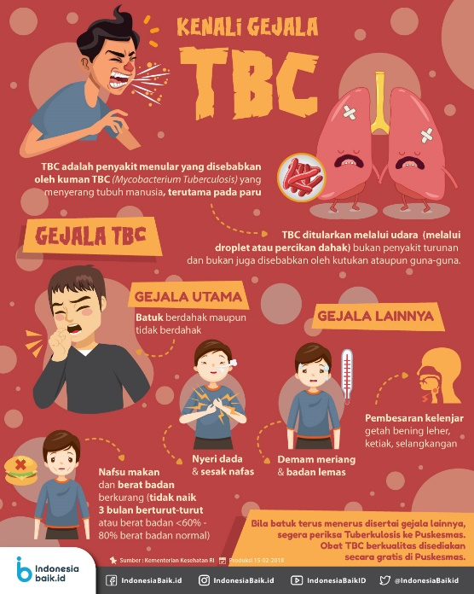
INOVASI JeDAR (Jemput Dahak Rame Rame) PUSKESMAS SUKARAJA

Tuberkolosis Paru adalah penyakit menular yang disebabkan oleh kuman TB (Mycrobakterium Tubercolosis). Sebagian besar kuman TB menyerang paru, tetapi dapat juga menyerang organ tubuh lainnya, oleh karena itu sangat penting dilakukan upaya penanggulangan penyakit TB paru dengan melibatkan masyarakat (kader) dalam rangka meningkatkan cakupan penemuan dan kesembuhan.

Belum optimalnya peran serta masyarakat dan kader dalam hal penemuan kasus TB merupakan salah satu penyebab belum tercapainya penemuan dan keberhasilan pengobatan TB di Puskesmas Sukaraja. Padahal penyakit TB tidak dapat disepelekan mengingat termausk penyakit menular yang mudah penyebarannya dan mematikan.

Menyikapi permasalahan tersebut, Puskesmas Sukaraja membuat terobosan baru dalam rangka meningkatkan cakupan TB dengan membentuk pelatihan kader TB dengan mensosialisakan inovasi JeDaR (Jemput Dahak Rame-Rame) sehingga dapat terwujudnya Puskesmas Sukaraja yang perduli dan terbebas dari penyakit menular khususnya TB paru dan sesuai dengan visi Puskesmas Sukaraja yaitu mewujudkan masyarakat Kecamatan Sukaraja yang sehat dan mandiri.

